深 圳 大 学 实 验 报 告

课程名称 人工智能导论
项目名称 实验一：八数码难题
学 院 计算机与软件学院
专 业 人工智能（腾班）
指导教师 高 灿
报 告 人 王锦政 学号 2024270223
实验时间 2025年9月1日至2025年10月12日
实验报告提交时间 2025年x月xx日

教务处制

一、实验目的与要求
实验目的：
1．熟悉状态空间表示法；
2．掌握深度优先、广度优先和等代价无信息搜索算法；
3．掌握启发式函数设计，实现面向实际问题的A*搜索算法；

二、实验内容与方法
实验内容：
1. 利用无信息搜索算法实现八数码难题求解；
2. 设计启发式信息函数，利用A*搜索实现八数码难题求解；

三、实验步骤与过程
3.1 问题分析
3.1.1 八数码问题定义和背景
八数码问题（8-Puzzle Problem）是人工智能、算法与数据结构领域中经典的状态空间搜索问题，也常被称为 “九宫格拼图问题”。其核心是通过规则化移动，将混乱的数字格局转化为预设的目标格局，本质上是对 “如何寻找最优路径” 的抽象建模。
八数码问题的场景非常直观：在一个3×3的九宫格中，包含8个印有数字1~8的方块，以及1个空白格。
- 初始状态：数字方块的排列是随机混乱的。
- 目标状态：数字方块按1→2→3→4→5→6→7→8的顺序排列，空白格位于右下角（如右图，是最常见的目标状态，也可自定义其他目标）。
- 核心任务：通过移动空白格（空白格可与上下左右相邻的数字方块交换位置），将初始状态转化为目标状态，且尽可能寻找移动步数最少的最优解。
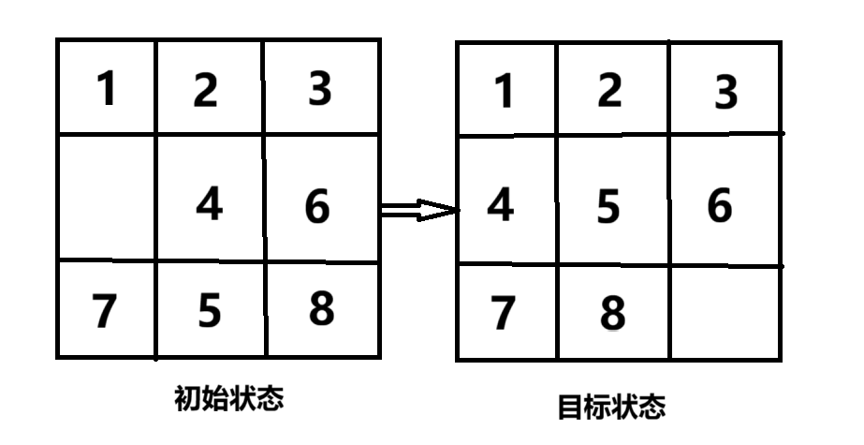
图1 八数码问题介绍
3.1.2 对问题分析并建模
不妨把每一个状态看成图中的一个点，如果状态a能变换到状态b，就代表节点a有一条指向节点b的边，从而可以用最短路算法来求解。这是一个典型的图搜索问题，但是该问题并不需要真正构建出一个图，而是抽象运用图的搜索方法。以下是分析过程：
首先考虑状态表示。八数码问题中每一个状态是一个3*3的矩阵，不太方便表示。一种比较直观简单的表示方式是将矩阵延展开来，使用一维字符串进行表示。接下来考虑状态转移，有了用一维字符串表示状态的基础，状态转移时只需将一维的字符串转化为原始的矩阵，模拟交换，再转化回一维的字符串即可。为了简便，下面求解问题时，我们假设初始状态输入也为一个一维的字符串，空白位置用字符‘x’表示。
使用状态空间法表达：状态空间方法可形式化为四元组表示：（S，O，S0，G）。其中，S是状态的集合，O是操作算子的集合，S0是初始状态，G是目标状态[1]。
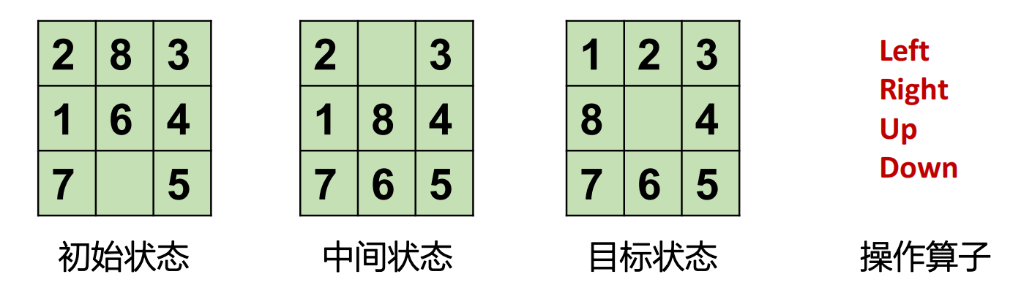
图2 状态空间示例
从初始状态S0到目标抓状态G的操作算子序列称为状态空间的解，如图1中的操作空间的解为：Right→Down→Right。
3.1.3 可解性分析
并非所有初始状态都能通过移动转化为目标状态，这是八数码问题的核心特性，为了避免无效搜索，我们需要在求解之前判断可解性。可解性的判断依据是逆序数的奇偶性，需先理解逆序数的概念。
- 逆序数的定义：对于八数码的一维状态，将数字按顺序排列为一个序列 S，逆序数是指序列中前面数字大于后面数字的对数。如：S = [2,8,3,1,6,4,7,5]，逆序数为11（奇数）；
- 八数码问题中，两状态可互通当且仅当初始状态与目标状态的逆序数奇偶性相同，原理：每次移动空白格，本质是交换 0 与相邻数字。这相当于在序列中交换两个相邻元素。而交换相邻元素会改变逆序数的奇偶性。逆序数可通过归并排序高效求解逆序数，时间复杂度为 O (nlogn)。也可直接通过双重循环暴力计算，时间复杂度为O (n^2)。对于八数码问题，数据量很小（n=8），两种算法的时间差异可忽略不计。
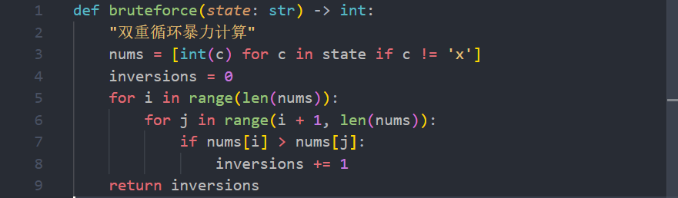
图3 双重循环求逆序对
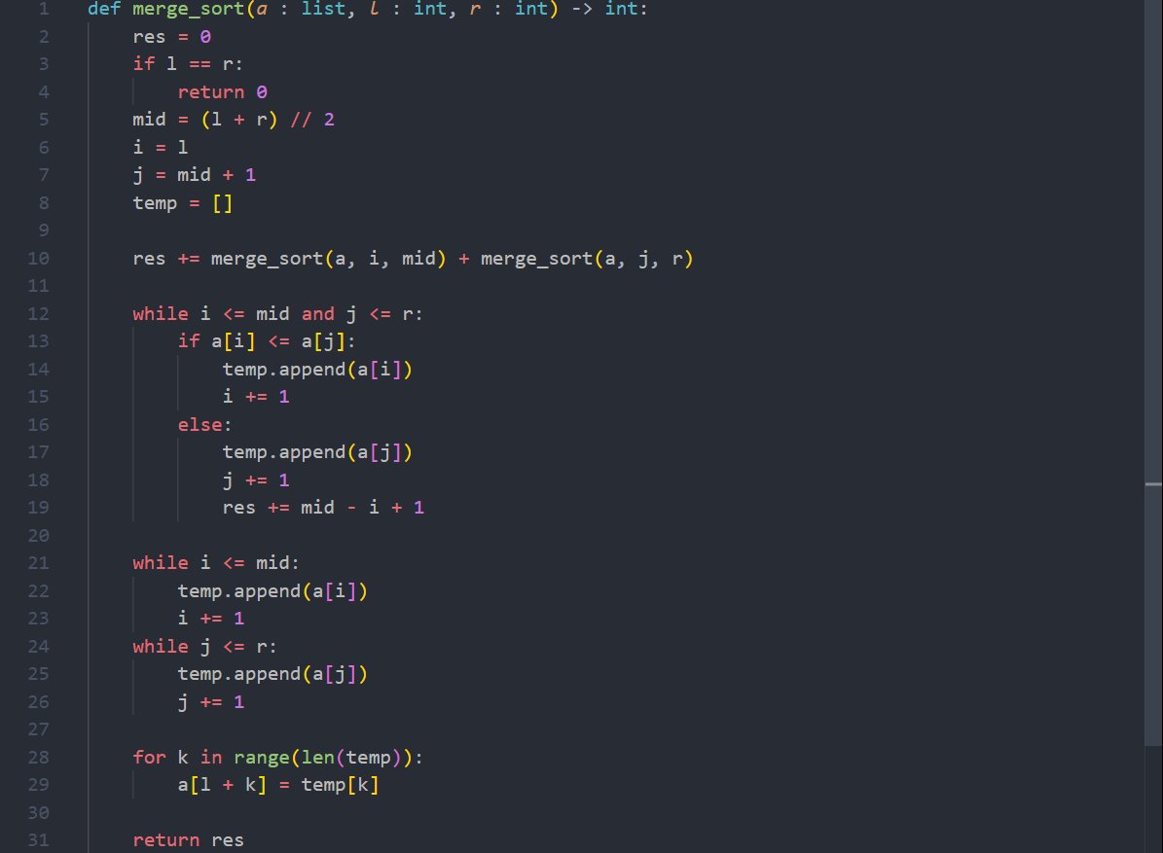
图4 归并排序求逆序对

3.2 算法设计与实现
3.2.1 全排列枚举状态
八数码问题的棋盘为3×3网格，包含8个不同数字（1-8）和1个空格（记为x），所有可能的状态本质是9个元素的全排列。总状态数：9!=362880（约36万种）。那么，我们能不能直接枚举全部状态来找到最短步数呢，本实验背景下确实可以，但这是一种低效且冗余的方案，其时间主要消耗在可解性筛选和转移可行性判断上，且无法处理更大规模的问题（如 15数码的15!≈1.3×10¹²个排列），所以我们需要探索效率更高的算法。

3.2.2 广度优先搜索（BFS）
BFS 是解决八数码问题的基础且可靠的算法，其核心思想是按层次探索—— 先探索所有一步可达的状态（第一层），再探索所有两步可达的状态（第二层），直到找到目标状态。
- 算法流程
- 初始化：维护一个队列存储状态，同时使用初始化一个字典，键为状态字符串，值为从起点到该状态的步数（距离），初始状态入队并标记。
② 循环：队列弹出当前状态，若为目标，返回步数；否则遍历四个方向，找到空格 'x' 在字符串中的索引，交换位置生成子状态，未访问的子状态标记后入队，。
③ 终止：队列为空仍未找到目标。（为了普遍性，可通过逆序数直接判断，下面不再说明）
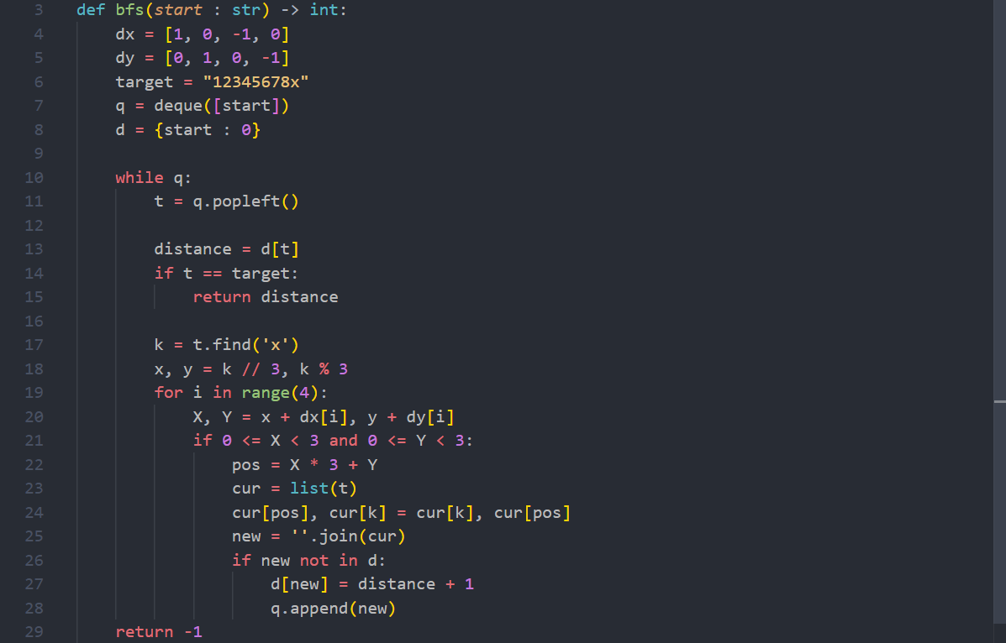
图5 BFS核心代码
（2） 结果陈述
- 时间复杂度分析：在八数码问题中，最坏情况下需遍历接近362880种所有可能状态，此时时间复杂度可简化为 O(N)，但实际场景中因优先找到最优解，通常无需遍历全部状态，时间消耗远低于最坏值。（严谨分析比较复杂，需要考虑分支因子b和最优解深度d，可表示为 O(b^d)）；
- 效果分析：BFS遍历可保证最优解（首次找到目标状态时，对应的步数即为最少移动次数），但可能空间复杂度较高。

3.2.3 深度优先搜索（DFS）
DFS 的核心思想是沿一个方向深入探索，即从初始状态出发，不断向一个方向移动，直到无法继续，再回溯到上一步，尝试其他方向。
- 算法流程
- 初始化：栈初始化：将初始状态、当前步数0入栈，同时初始化一个字典记录状态是否被访问，设置最大深度；
- 循环拓展：从栈顶弹出状态和当前步数，若是目标，返回步数（但不保证是最优解）。然后遍历四个方向生成子状态，检查新位置是否有效，交换 'x' 和相邻字符，生成新状态。若字状态合法且未在字典中，将子状态和步数入栈，继续深入探索；

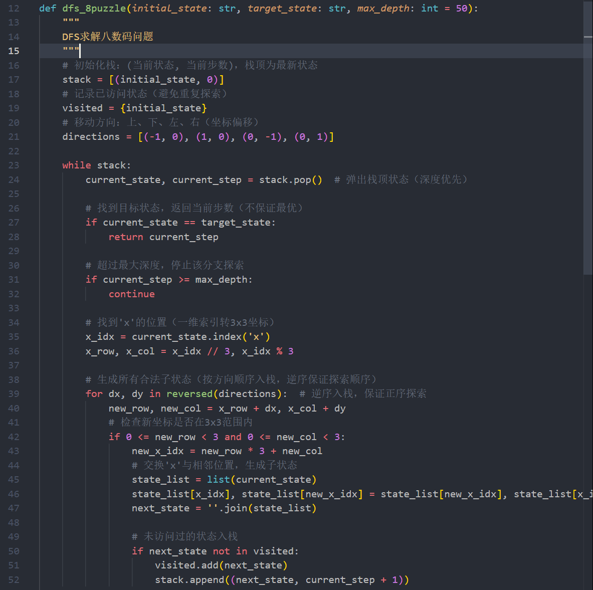
图6 DFS核心代码
- 结果陈述
- 时间复杂度分析：最坏情况下与 BFS 一致（O(N)，N为总可能状态），但实际中可能因深度限制提前终止，或因误入长路径导致耗时更长。
- 效果分析：DFS不保证最优解，可能陷入无意义的深层路径，导致搜索效率极低。如下面的例子，用BFS算法搜索出的最优解为19，但DFS算法搜索出的结果是43。因此，DFS 在八数码问题中并非最优选择。
图7 DFS不保证最优解示例

3.2.4 A*算法
A*算法是启发式搜索算法的经典代表，其核心是通过实际代价与估计代价的结合，引导搜索优先向更接近目标的状态扩展，在保证最优解的同时，大幅减少无效搜索节点，是八数码问题中效率最优的算法之一。
- 算法核心逻辑
A*算法的关键是定义评估函数，通过评估函数优先级实现启发式引导：
- 实际代价g(n)：为从初始状态到当前状态n的实际移动步数；
- 启发函数h(n)：对当前状态n到目标状态的最小步数的估计值，必须满足可采纳性（即h(n)≤实际最小步数h*(n)），才能保证最终解是最优的；同时启发函数的质量直接决定A*算法的效率，八数码问题A *算法常用的启发性函数主要有两类：曼哈顿距离（Manhattan Distance）和不在位数字数量（Misplaced Tiles，又称汉明距离），其中曼哈顿距离的启发能力更强，是最主流的选择；
- 评估函数f(n)：f(n)=g(n)+ h(n)，优先级队列按f(n)升序排列（f(n)越小，状态越接近目标，优先扩展）。
- 算法流程
- 预处理和初始化部分和BFS代码部分类似，不同的是使用优先队列储存状态，这里不再详细解释；
- 循环扩展：先出队弹出评估函数f组最小的状态，如果为目标，直接返回当前步数。通过代价字典g_dict跳过无效目标，接着遍历上下左右四个方向生成子状态，累加相应的启发函数距离，若字状态g_dict中或其步数更小，更新字典并入队。
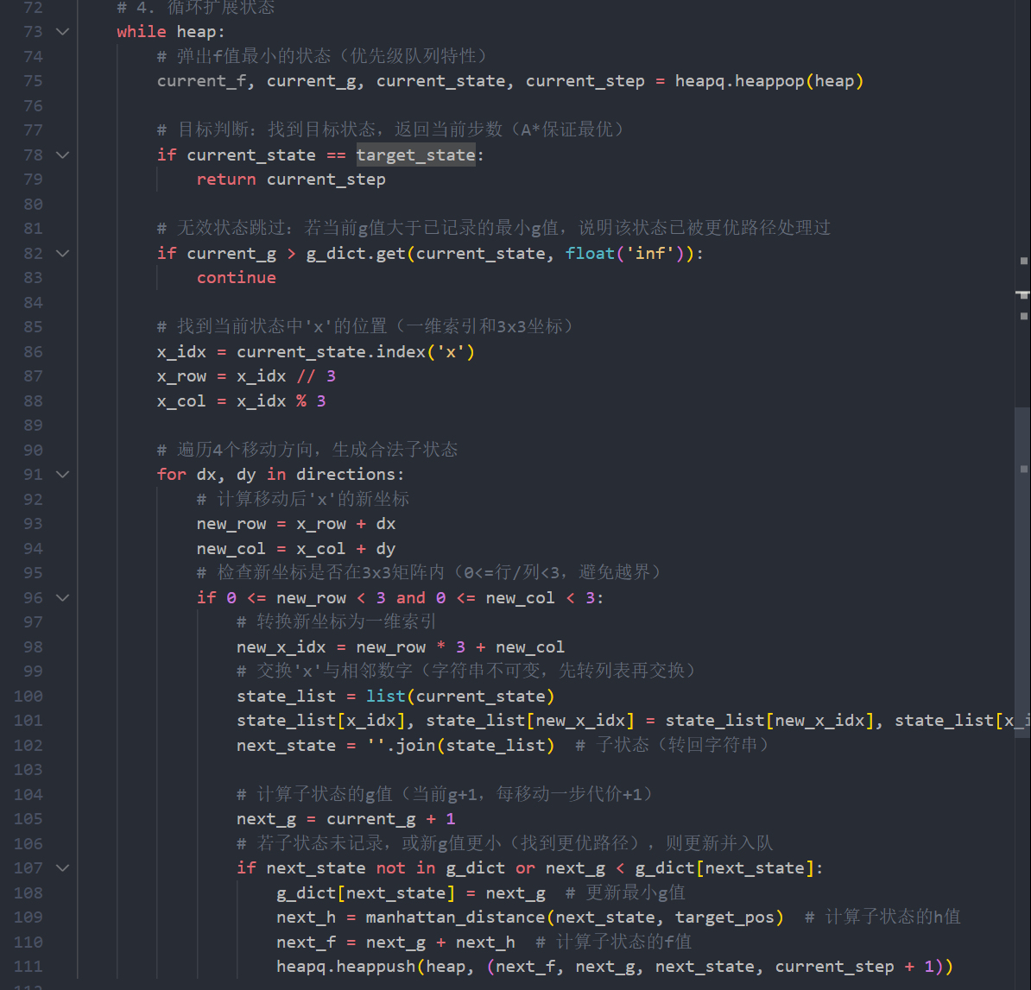
图8 A*算法核心代码
- 结果陈述
- 时间复杂度分析：A*算法的时间复杂度远低于BFS，因启发函数引导搜索优先扩展接近目标的状态，实际遍历节点数仅为BFS的1/10至1/5（视初始状态与目标的距离而定），最坏复杂度O(Nlog N)。
- 效果分析：当启发函数h(n）可采纳时，A*算法可保证最优解。同时启发函数大幅剪枝，效率远高于BFS，DFS等无信息搜索算法。但局限性是启发函数设计依赖问题特性，若h(n)不满足可采纳性，则无法保证最优解。

四、实验结论或体会
1. 算法效果比较：时间效率理论上：A* > BFS >DFS，通过Python中的time.perf_counter()工具对相同的输入计算，结果一致，A*（曼哈顿距离）：0.00483秒，A*（不在位数字数量）：0.01264秒，BFS：0.05498秒，DFS：0.139472秒；同时A*算法和BFS算法搜索均能保证最优解。同时可以看到，启发函数h（n）的质量显著影响运行效率，曼哈顿距离提供了更接近实际步数的估计，能更有效地引导搜索过程，比不在位数字数量快 2.61倍。
表1 算法时间比较
 | 使用算法 | 运行时间（秒）
 | A*（曼哈顿距离） | 0.004836
 | A*（不在位数字数量） | 0.012642
 | BFS | 0.052751
 | DFS | 0.139472

2. 对有信息搜索算法的一些体会：DFS和BFS属于无信息的盲目搜索，而A/A*算法是基于启发式评估函数的引导搜索。显然，启发函数h (n)是关键：A算法用f(n) = g(n) + h(n)更新状态，其设计直接决定算法的效率和最优性。查询资料[2]发现其有两个关键性质：
- 可采纳性（Admissibility）：若h(n) ≤ h*(n)（h*(n)是节点 n 到终点的实际最小代价），则称h (n)是可采纳的。只有h (n)满足可采纳性，A *才能保证找到最优路径。
- 一致性（Consistency）：若对任意相邻节点 n 和 n'（n 可直接移动到 n'，移动代价为c(n,n')），满足h(n) ≤ c(n,n') + h(n')，则称h (n) 是一致的。满足一致性的h (n)一定满足可采纳性，且能避免A *重复处理同一节点，进一步提升效率。
但h(n)的设计也是一大难点，需要对问题充分的理解，在估计准确性与计算复杂度之间平衡。

五、思考题
分析深度优先、广度优化、贪婪、A/A*各算法的优缺点。
- 深度优先搜索 (DFS)：
- 优点：只需存储当前路径，内存占用小，在解位于搜索树较深处时可能快速找到解；
- 缺点：不保证找到最优解，可能陷入很深的路径，甚至在有解的情况下找不到解。
- 广度优先搜索 (BFS)：
- 优点：保证找到最短路径（最优解），只要存在解就一定能找到；
- 缺点：内存占用大（需要存储所有层次的节点），对于复杂问题效率低。
- 贪婪搜索：
- 优点：通常搜索速度快，能快速找到较优解；
- 缺点：不保证找到最优解，启发函数h(n)依赖性强；
- 与A算法的本质区别：A算法用f(n) = g(n) + h(n)（g (n) 是初始到 n 的实际成本），而贪婪搜索完全忽略 g (n)，仅以h(n)最小作为选择下一个状态的唯一依据。
- A/A * 搜索：
- 首先解释一下A算法和A*算法的区别，二者均基于启发式评估函数引导搜索。A*算法可以看作A算法的子集：使用可采纳的启发函数，保证找到最优解；
- 优点：启发函数合适时，高效且稳定，远高于盲目搜索（BFS/DFS），且能保证最优解；
- 缺点：启发函数 h (n) 设计有门槛，需深度理解问题：可采纳性对h(n)有严格约束，若h(n)过高，无法保证找到最优解，若h(n)过低，则A算法会退化，效率降低（h(n)=0时退化为BFS）。

六、参考资料
- 课堂PPT：第三课 基本搜索
- A* - OI Wiki

指导教师批阅意见：

成绩评定：

指导教师签字：高灿

2025 年 10月 16 日
备注：

注：1、报告内的项目或内容设置，可根据实际情况加以调整和补充。

